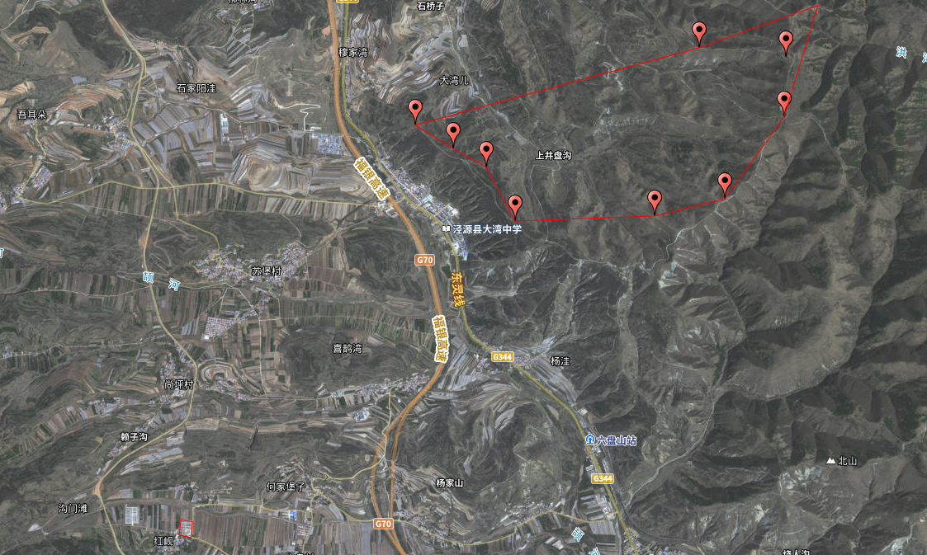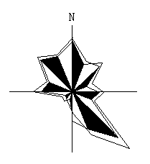

项目结束预计为1月份，当年播撒草种，在当年秋季进行占地范围内植被覆盖率及植被生长情况进行调查，查看播撒草种和植树存活率进行调查，若存活率较低，次年春季须进行补撒草种。

当年秋季对占地范围内植被生长状况进行调查，查看植被恢复情况是否达到占地区域植被覆盖度。若未达到要求，须进行补撒草种和植树，后一年须进一步调查，直至覆盖度不低于占地区域植被现有覆盖度为止。

**附图9 项目生态监测计划图**

风场

升压站